數位學習之應用與趨勢—職業教育與訓練規畫師觀點
The Application and Trend of E-Learning: Perspectives for Vocational Education and Training Planner

林美純
國立彰化師範大學技術及職業教育學院商業教育學系
bulin@cc.ncue.edu.tw
(草稿)

出版：林美純(2005，)。數位學習之應用與趨勢—職業教育與訓練規畫師觀點。台北：教育研究月刊。(出版中)(10 Point) (2004-6投稿，2004-9 通知接受後已排稿三個月)

壹、前言 2
貳、全球化教學定位 2
一、失位、錯位、重新定位 2
二、重新定位學習 2
三、重新定位知識生產 2
四、以構圖及轉譯實踐全球化教學定位 2
五、數位學習之全球化教學定位 3
參、數位學習應用趨勢 3
一、台灣及加拿大 3
二、美國 4
(一)、Kruse數位學習產業循環曲線 4
(二)、Khan數位學習架構 4
(三)、Arthur, Jacob, Knowles 模擬應用趨勢 4
三、英國 5
四、澳洲 5
五、總結數位學習之應用趨勢 5
肆、數位學習市場發展趨勢 6
一、英國 6
二、美國 6
三、總結數位學習市場趨勢 6
伍、數位學習科技標準發展趨勢 6
一、溯源 6
(一)、以訓練為主體做學習科技標準趨勢溯源 6
(二)、以組織為主體做學習科技標準趨勢溯源 7
二、標準制訂流程與趨勢 7
三、標準參考模式 7
陸、結論 8
柒、參考文獻 8
捌、數位學習應用與趨勢專業網站 9
一、市場 9
二、科技 9

壹、前言
1991年網際網路商業化以及1994年流覽器的發明之後，多媒體內容隨著電腦網路傳遞快速且近用容易而盛行。

隨後，各國紛紛提出網際網路應用架構，以美國為例，商務部就陸續發佈五份年度報告：1997年 7月全球電子商務的基礎架構(Framework for Global Electronic Commerce)、1998年4月即將來臨的數位經濟 (The Emerging Digital Economy)、以及數位經濟2000政策白皮書(Digital Economy 2000)、數位經濟2002(Digital Economy 2002)、數位經濟2003(Digital Economy 2003)。其中，亦不乏許多大型數位學習國家型計畫以及數位內容產業加值推廣服務。事實上，回顧過去十年網際網路應用的起起伏伏，以累積知識與創造新知識框架網路應用，此刻探索數位學習應用趨勢不是聚焦在該不該與要不要的問題思維上，相反地，我們將焦點置於為什麼以及如何做。

本文以全球化教學論為視域，採內容分析法，分析數位學習由教師中心步向學習者中心，蔚成一種學習趨勢與市場趨勢，同時，逐漸浮現的學習科技發展標準，趨使美國、英國、澳洲、加拿大等各國提出數位學習應用架構，在全球打造科技與全球應用科技的潮流下，本文期能提供「數位學習數位訓練」規劃師做為定位教學與選擇科技之依據，以及「數位學習數位訓練」進階課程之預覽。

貳、全球化教學定位

一、失位、錯位、重新定位
全球化教學定位由英國開放大學Edwards與澳洲皇家墨爾本科技大學Usher所著「全球化與教學論─空間、位置、認同」專書專章討論(Edwards, & Usher, 2003)，全球化教學論係指出時空壓縮與新媒體科技構成當代開放學習的成因並持續影響其結果，著眼於空間、場所、與認同的混雜性所導致的全球化教學失位、錯位與重新定位。換言之，人人隨時隨處可學習(Learning anyone, anytime, anywhere)的時空錯位導致教學規範的消減與重新描繪，而教師時空存有的彈性以及數位內容傳播的取代，更將控制、調適、資訊處理的主體性推向學習者中心；課程成為主流文化選擇的結果，教學成為一種傳遞，一種時空錯位的不連續的傳遞，形成教學本身產生定位與失位的現象。

二、重新定位學習
英國布魯墨(Bloomer, 1997)就指出多數的「學習身份」表現均傾向退縮、反抗、策略性順從、創新等教學回應，布魯墨認為新一代的學習理論應具備下列原則：
- 學習社會本位的以及社會建構的知識
- 社會本位學習即社會行動
- 社會行動是個人展現人類主體性
- 學習者以學生身份展現學習傾向
- 學習者以學生身份描繪課程、界定學習內容和方法
- 學習與存有互為表裡
- 成為一個人並在學習生涯裡進行轉化

三、重新定位知識生產
Edwards與Usher延續1994年Gibbons所提出的知識生產類型以及1996年Luke的「文化性集中知識」、以及「社會性分散知識」，論述全球化所導致的知識定位與失位：

(一)、第一類型知識生產(mode 1 of knowledge production)：即學術研究與科學化的知識，通常以學科來表徵，並受到全球化課題優先性、知識顯隱性、以及合理實踐之影響，以「文化性集中知識」、「研究的積極份子」重新建構教學定位。

(二)、第二類型知識生產(mode 2 of knowledge production)：即合理性的實踐知識，通常以專業訓練來表徵，並受到真實應用情境、跨越科際、異質性、社會績效主宰、反思實踐、品質控制之影響，使得知識與資訊的界限越來越模糊。使得以為販賣而生產的、科際性的、以及社會式分散知識，重新建構知識生產。

四、以構圖及轉譯實踐全球化教學定位
重新定位知識生產，除了知識生產源受到全球化的影響之外，第一類型知識生產之學術文本具有書寫性格及多元詮釋性；第二類型知識生產具有明確、特殊知識需求擴張、任務取向探索、品質控制等有效性；第一類型知識生產與第二類型知識生產存在差異，結果資訊科技數位學習的教學傳播導致專業與學科的定位與失位，使得終身學習、反思、認同產生流離失所，實踐全球化教學的重新定位則透過構圖(Mapping)與轉譯(Translation)。

- 認知構圖：重新描繪超越時空的概念與概念連結，以及再概念化。
- 轉譯：藉由重新編碼以習慣語言來使知識具有效性。

五、數位學習之全球化教學定位
數位學習之倡導，或基於經濟全球化、文化全球化、政治全球化、科技全球化等趨力，成為一種應用趨勢，然而欠缺新的適用的學習理論以及認可的媒體傳播教育價值，數位學習教學定位仍持續大辯論。

事實上，人們為了探索學習是如何發生的，先後提出五十個以上的學習理論來解釋學習，並試圖區分學習領域或學科特性來達到理論使用的適配性。以科技中介為例，過去70年來科技環境學習成效評估研究結果呈現兩極化：少數研究證實科技對學習影響具有顯著差異性，但多數研究則證實科技對學習影響沒有差異。

最知名的後設分析以1983 年Richard E. Clark (時職於美國南加州大學教育學院) 「重新思考從媒體而學之研究」(Reconsidering Research on Learning from Media)一文為最；而1999年Thomas L. Russell(現職美國北科羅拉多州立大學遠距教學部電通辦公室主任)所著的「無明顯差異現象」(The No Significant Difference Phenomenon)則是最近的一次整理。美國西岸加州的Clark、美國北部湖區底特律城的Kozma、以及美國東岸哥倫比亞大學教育學院Thomas L. Russell博士論文，形成媒體比較研究大辯論。

1983年Clark宣稱媒體只是載具(vehicles)，就如購物中心運送食品的推車，我們不會因為使用載具不同就會增加食品的營養份，換言之，在任何情形下媒體均對學習沒有任何助益，如果有，那是基於教師使用不同教學設計所致。

1991年Robert Kozma(時職於美國密西根大學教育學院)以「媒體伴學」(Learning with Media)一文向Clark做出回應，Kozma認為媒體是設計科學，不是自然科學，若是媒體無益學習，那是因為人們尚未研發出有助學習的媒體，而不是媒體無益學習。

1994年Clark再度以「媒體未曾影響學習」(Media will Never Influence Learning)為文回應Kozma的主張，認為「新理論」發展之前無需投注於新媒體影響學習的研究上浪費時間心力，科技特性論無法取代教學內容及教學方法而成為獨特個體認知代理的必要條件，科技選擇無關學習者信念或動機，但攸關教育經濟、認知經濟。

同(1994)年Kozma回應以「媒體對學習的影響─持續論證」(The Influence of Media on Learning: The Debate Continues)呼籲不可忽視媒體重塑表徵符號系統及資訊處理系統，否則，科技單純只為教育娛樂的思維將導致學習微乎其微。Kozma認為理論使用與研究設計缺乏衡量學習發生的認知、情意、社會等歷程，導致科技淪為載具。新理論、新方法、新評估適配新科技才是未來研究趨勢。以下列舉二個組織在全球化市場下數位學習之教學定位：

(一)、美國發展訓練協會：數位學習數位訓練之定位，係透過適當學習科技，適當個人學習風格，在適當的時間轉換適當的技能給適當的人，達成適當學習目標。提供不同的方法使人覺察 ”你是誰，你在哪裡，你和誰一起，你要去哪裡”。 而在異質文化所形成的混雜性，使得知識交織於其中。

(二)、美國國際智惠中心(The MASIE Center)：數位學習科技標準之定位，係對適當的人、使用適當的資源、在適當的時空、以適當的量、在適當的情境裡、在適當的裝置上、使用適當的媒體。

接下來，將進一步針對各國提出之數位學習應用架構、數位學習市場趨勢、數位學習技術趨勢做進一步分析。

參、數位學習應用趨勢
各國實踐數位學習之概念架構各有不同，台灣以及加拿大的價值鍵(Value Chain)、英國的資訊溝通科技(ICT, Information Communication Technology)與功能性應用架構(functional application model)、澳洲的彈性學習(Flexible Learning)、美國的模擬(Simulation)等等，除了應用的主要概念有所差異外，針對主要概念所提出的應用發展架構也指出未來發展的方向。

一、台灣及加拿大
根據台灣資策會數位學習技術中心(廖致凱，2004)之整理，台灣應用數位學習的發展史，可以畫分三個階段：

(1).2001年之前的觀念驅動期
(2).2001～2002年間的廠商驅動期
(3).2003年之後的價值驅動期

上述分析並沒有詳細構圖台灣數位學習價值趨使的內涵，反觀，拿加大「新媒體科技文化橋公司」則以波特的價值鏈分析，繪圖構念數位學習之價值鏈內涵。
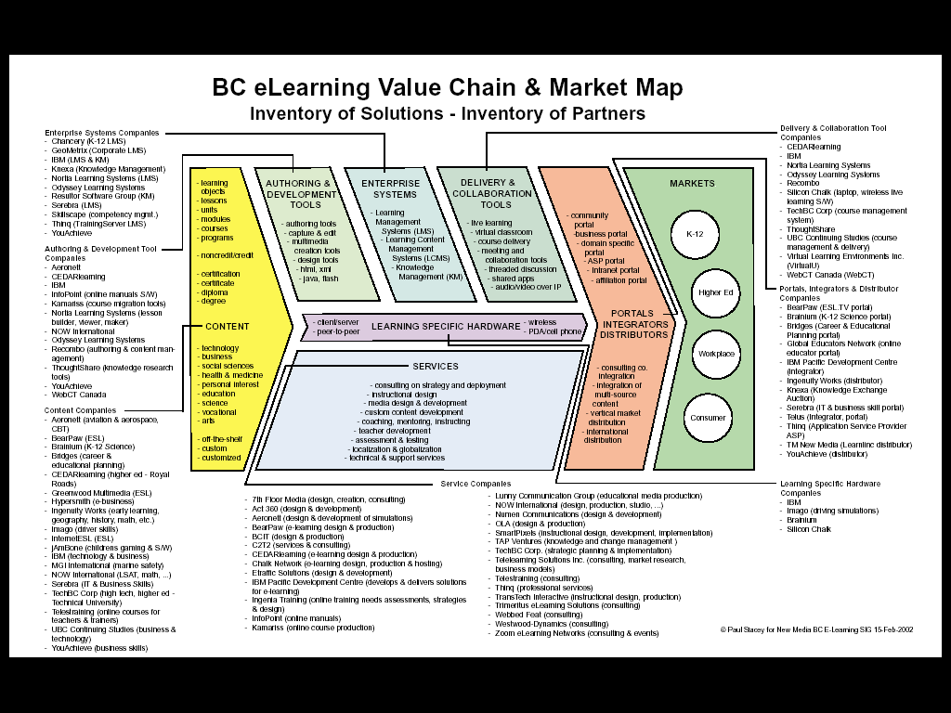
圖1 NMBC公司數位學習應用價值鏈

二、美國

(一)、Kruse數位學習產業循環曲線
2002 年9 月Kevin Kruse以Gartner Group的科技循環曲線（Technology Hype Cycle）產業分析技術映射數位學習現況而成數位學習產業循環曲線（e-Learning Hype Cycle）構圖。將美國數位學習應用發展區分成四個循環階段：

(1).1996～1999年的科技推拉期（Technology Trigger）
(2).2000年的期望決堤高峰期（Peak of Inflated Expectations）
(3).2001～2002年的幻減低潮期（Trough of Disillusionment）
(4).2002年的啟蒙生產期(Enlightment and Productivity)

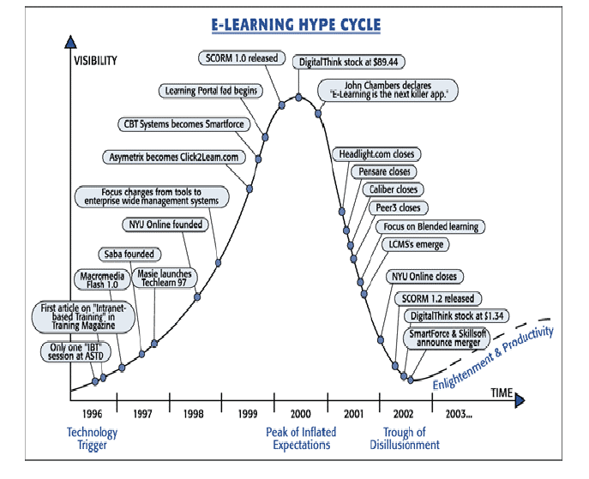
圖2 Kruse數位學習產業循環曲線
來源：http://www.elearn.org.tw/NR/rdonlyres/CA99E240-F81F-431A-A3D7-78B692C5A389/122/Americanelearningmarket1.pdf

(二)、Khan數位學習架構
Khan是第一位以「網路為主教學」(Web-based Instruction)專書論述教學設計者而引起學術界的注意，並先後在2001年提出數位學習架構以及2003年提出全球數位學習架構，包括八個面向：教學、科技、介面設計、評估、管理、資源支持、倫理、與制度，針對各種面向細節探討其實踐內涵。

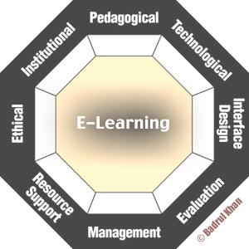

圖3 Khan數位學習架構

(三)、Arthur, Jacob, Knowles 模擬應用趨勢
美國的模擬起因於越戰時期之後海軍海豹特種部隊的作戰任務，當時認為如果可以取下前六個戰役，該部隊在接下來的作戰就可以存活下來，因而使得主要商業廣泛使用電腦於團隊工作、專案管理、諮詢式銷售、消費者服務、以及策略性思考等活動。形成模擬應用趨勢的主要原因則受到系統衝擊、利益、以及風險等因素趨使。

Randal Kindley將模擬分成：活動模擬(Activity simulations)、軟式技能模擬(Soft Skills Simulations)、流程模擬(Process Simulations) 、商業模擬(Business Simulations)、軟體使用模擬(Software Simulations)、產品模擬(Product Simulations)、以及成因診斷模擬(Causal or Diagnostic Simulations) (Kindley, 2002)。
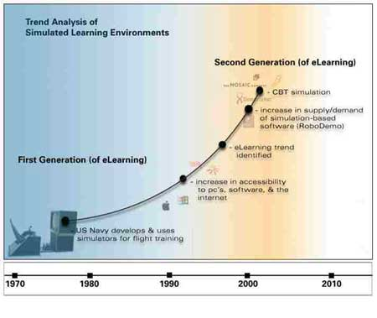
圖4 Arthur, Jacob, Knowles 第二代數位學習
來源：Arthur, Jacob, Knowles (2004). Simulation: An Interactive e-Learning Trend. Retrieved July 17, 2004 from: http://www.ispi-frc.org/newsletter/archive/winter2004/features/trendsandissues.htm

三、英國
英國Wynfield Engineering公司管理總監Mel博士認為公私部門競爭激增、終生學習需求、實體教學設備耗盡、學生需要學習者中心的學程趨使、以及教育全球化與內容全球化等趨力下，針對有效針線上學習專案，建構一個數位學習應用的基礎建設模式成為必要 (圖5)，打破組織障礙與學習者障礙，有賴參與者建構學習環境與內容並加記錄(Mel, 2003)。
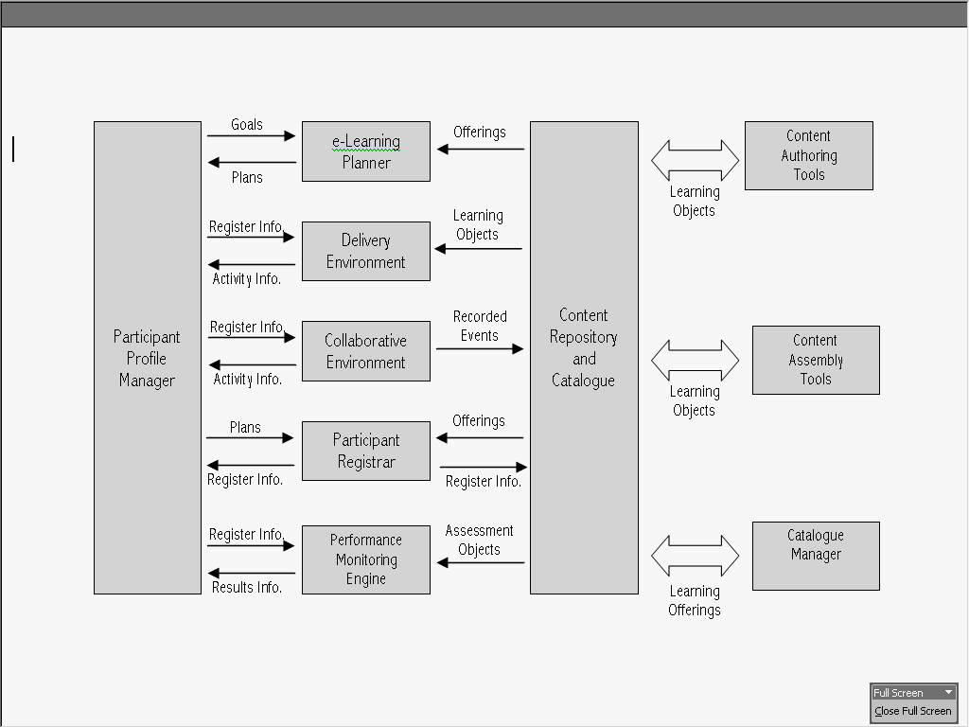

圖5 數位學習功能模式

四、澳洲
澳洲國家訓練局(Australian National Training Authority，ANTA)是澳洲國家職業教育與訓練系統實踐彈性學習的主要單位，並發展出輔導企業從事「彈性學習商業企畫架構」(圖6)，包括14項檢核流程：

1.組織策略：檢核政策及策略優先權。
2.彈性傳播策略與支援策略：包括檢核容量、市場準備度、知識管理、基礎建設、行政管理與支援之傳播策略，以及市場策略、資訊通訊科技策略、人力資源策略之支持。
3.市場評估：檢核市場吸引力，包括潛在、競爭力、獲利、準備度、進入。
4.自我評估：經驗與知識評估、知名度評估、需求能力評估。
5.市場預期：市場考量與可能解決方案之檢核。
6.供應商能力評估：包括訓練人員、組織系統、行銷、以及資訊通訊科技基礎建設等檢核，建立障礙、時程、資源、支援等文件，找出落差，進行風險利潤評估。
7.市場優勢：包括有形與無形的專利與商譽。
8.供應商優勢：包括方案、協力、社群、財務能力等檢核與評估。
9.社群優勢：評估社群對職業教育訓練的解決方案、技能改進、近用度、名望、彈性、聲譽、社會文化、市場成長、與基礎建設發展等之促進與改善。
10.財務適切性：評估經營管理之預算。
11.方案推廣：加速市場採用方案、減少時間落差。
12.方案發展：製訂規格、專案規畫、管理變革、協力推動等。
13.方案調整：依方案的接受度調整及文件化。
14.方案傳播：傳播、評估、持續修改。
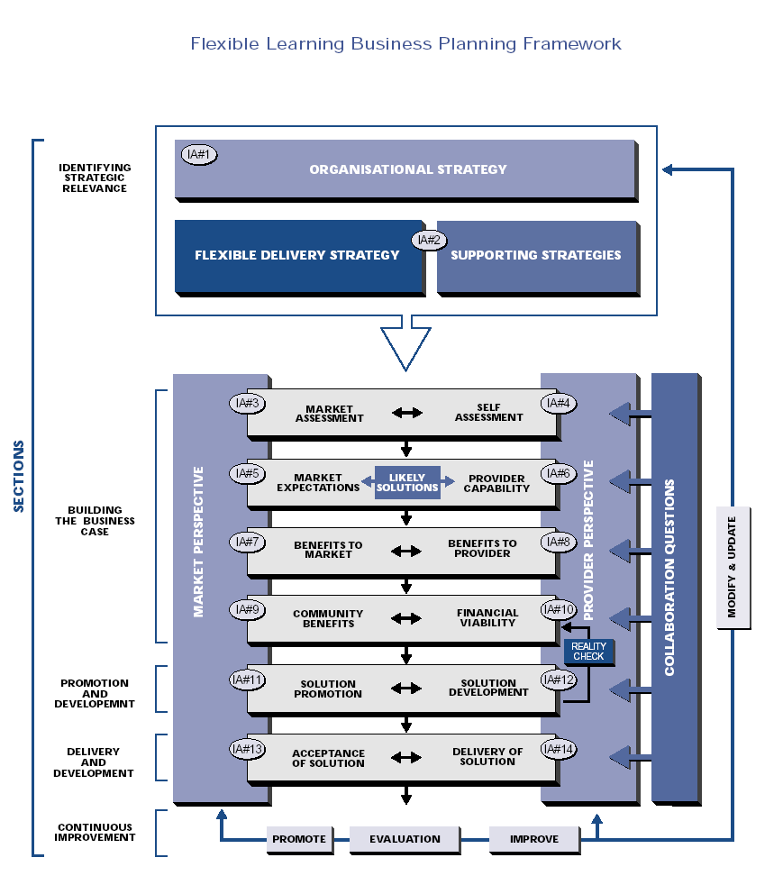
圖6 澳洲彈性學習商業企畫架構
http://flexiblelearning.net.au/busmodels/flbpf.pdf

五、總結數位學習之應用趨勢
綜合上述分析，各國數位學習應用趨勢與區域發展有關，英國以其開放教育攸久歷史為基礎、美國呈現網際網路發起者以及全球戰警英雄的態勢、澳洲則欲以數位學習改造職業教育與訓練系統彈性與聲望、台灣與加拿大則意欲在加值鏈上佔上一席之地。

數位學習市場與科技標準趨勢既是全球化也是本土化的，預測者看好、也看壞這一波的應用。然而，不管預測結果如何，我們對網際網路應用與科技文化社會的理解和反省，仍將因著我們建構與解構網際網路如何應用，持續我們探索如何打造科技化的地球村之未來。

接下來的討論，係在上述的應用基礎上，針對2002-2004年期間所做的市場趨勢與標準發展趨勢所做的整理。

肆、數位學習市場發展趨勢

一、英國
英國DotWorld公司專案管理總監Tony Probert(2004)指出2004年數位學習變遷的幾個趨力包括：(1)數位學習贊助者持續邁向效率與效益(2)即時10分鐘學習元件成為流行(3)從混成到模糊的學習方案(4)市場合併仍持續(5)從衡量成本效益比到衡量總價值貢獻比。

英國DigitalThink副總裁Gaither則預估(1)客製數位學習課程軟體會成為重要產業(2)外包的數位學習會成為公司採購的模式(3)買方會花費更多，好的廠商會獲利成長(4)訓練將以模擬為主要選擇(5)隨選數位學習科技服務成為主流。

英國數位學習專欄作家Kruse則指出2004年數位學習將帶來(1)產業併購持續(2)全球工作場所變化使得境外數位學習發展成為普遍(3)簡報製作使得教學設計變差變得便宜(4)模擬使得教學設計變好但變得更貴(5)行動裝置成為有力配備(6)工作流程為主數位學習可望成功導入。

二、美國
美國訓練發展協會網站則陳列Finn(2002)的十大趨勢做為預測：

趨勢一：視數位學習為商業策略，ERP與CRM因無法提供員工及顧客訓練而告吹，數位學習成為組織基礎建設。

趨勢二：特殊應用的數位學習方案，如客服中心(Call center)式技術與非技術新流程訓練，使得數位學習就地服務，無須離開工作崗位或離開電話。

趨勢三：整合式數位學習配套，數位學習可以概分為內容、科技、與服務，然而許多實務作法客戶需要更整合式的配套服務。

趨勢四：混成學習，將數位學習與傳統訓練整合成更具效能以符訓練需求。

趨勢五：由離散到整合式學習，從活動與社群活動、從自訂到同步教學。

趨勢六：數位協同達到學習，在採購決策歷程提早納入各部門，進行數位學習、線上協力、知識管理之準備。

趨勢七：重視商業報酬，而不只是空談。

趨勢八：多元化內容使用目的，納入專業與內外部正規訓練，以符合不同學習者需求。

趨勢九：數位學習超越組織，強調學習與溝通的需要，以及擴展商業機會。

趨勢十：消失中的學習管理系統，朝向更大的圖像，放眼於人力資源管理、學習管理、內容管理之企業學習整體需求。

三、總結數位學習市場趨勢
市場是本土化的，也是全球化的。台灣因著語系及後殖民之發展，可能兩者都亟待打破舊有進行文化重建和新造，我們以英國及美國預測的市場趨勢為範圍，所整理的市場趨勢內涵提供數位訓練之規畫參考，以文本敘述取代數值分析，主要考量台灣市場經濟規模的大小，同時派典轉移才開始起步階段，仍宜將實踐的方向設定在前一波應用基礎失敗與成功的領悟上，為下一波市場體檢的品質做好預備。

數位學習趨勢，除了市場分析外，另一個重要的主導力量則為科技趨勢，市場可能決定科技成敗，科技創新也造成市場佈局的重新洗牌。科技標準趨勢並非全然是硬式思維，不可輕忽做成科技標準的價值偏好下的軟式思維，並與歐美各國文化有關，採用標準的同時，若無法同時採用歐美文化價值，或對全球化做本土化的轉譯，取得標準、迎合市場趨勢，並不意謂著得到成功的保證。

伍、數位學習科技標準發展趨勢
標準趨勢，特別針對學習科技發展而言，具有拆除「柏林圍牆」的暗喻，標準也意謂著打破現有的蕃離進行重建。接下來探討數位學習標準之溯源、標準制定流程、以及標準參考模式。

一、溯源

(一)、以訓練為主體做學習科技標準趨勢溯源
以職業教育與訓練為數位學習應用架構的澳洲，將數位學習溯源自1900年代前師徒制、1950年代課室訓練、1970年代影碟、1980年代電腦為主訓練、1990年代電腦光碟、1995年學習管理系統、以及2002年動態內容等為其學習科技演進史(Philipson，2002)。

美國國防部ADL組織則將2004年的SCORE標準制訂溯源至電腦為主教學(CBI)在1960年代的研發與分流，歷經1970年第一代商業化、1990年前後第二代商業化後，所產生的重新聚合(ADL，2004)。

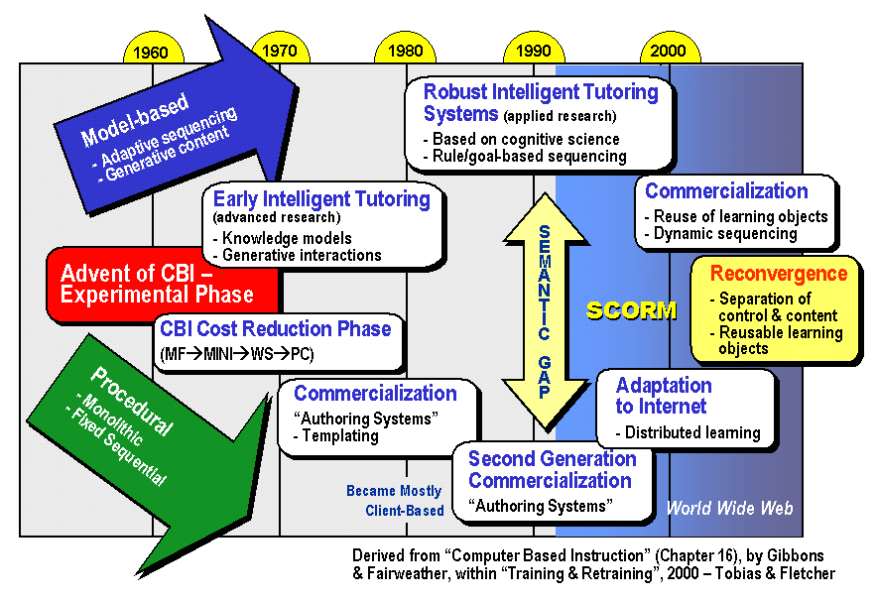

圖7 數位學習之演進史
來源：http://www.adlnet.org/screens/shares/dsp_ displayfile.cfm?fileid=992

(二)、以組織為主體做學習科技標準趨勢溯源

數位學習之科技標準制訂組織以成立於1988年的美國航空工業電腦輔助訓練委員會(Aviation Industry CBT Committee，AICC)為始祖，隨後ARIADNE、Dublin Core, IMS, ALIC, ADL, IEEE, W3C等組織紛紛加入標準制訂上下流，提供ISO組織批准後成為科技發展的全球秩序。

採用以組織為主體做標準趨勢溯源，目地在瞭解標準產生的流程與演進，將標準區分成以組織為主的「合法標準」與以及以市場為主「事實標準」，而理想的狀態是標準既合法又屬事實。

(1) 合法標準(de jure Standards)：係指由AICC, ARIADNE, Dublin Core, IMS, ALIC, ADL, IEEE, W3C等組織所公佈的規格。

(2) 事實標準(de facto Standards)：係指市場多數採用的規格，如TCP/IP, HTTP, HTML等。
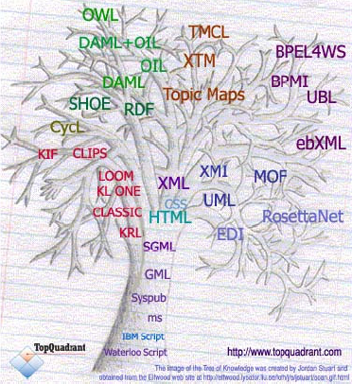
圖9 知識科技樹語意網路之三種標準語言
來源：http://www.topquadrant.com/documents/ TQ04_Semantic_Technology_Briefing.PDF

二、標準制訂流程與趨勢
一般科技標準之制訂流程有四：(1)研發、(2)發展規格、(3)測試、(4)認證 (圖8) 。目前數位學習科技標準之需求，包括：內容後設語言、內容排序、內容打包、命題及測驗、本體與詮釋等等。而制定標準的組織及跨國測試的過程，都有待嚴格的品質控管與認證的程序。

由美國國防部ADL組織提出之數位學習科技標準，係針對上述需求而提出之共享內容元件參考模式(Sharable Content Object Reference Model, SCORM)，基本上，SCORM並非標準，而是提供發展科技標準的共同參考模式。換言之，在現今數位學習科技的戰國時期，以使用者、測試床、實驗室、市場等考量實踐共同參考模式，並與上游之技科規格組織、下游之認證標準組織進行互動。

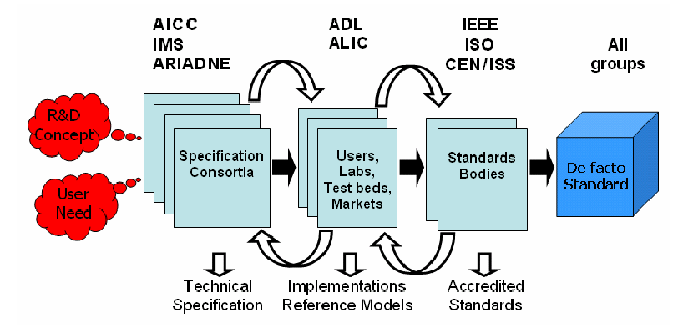

圖8 ADL在數位學習標準發展之位置
來源：The MASIE Center. (2003, 11).

三、標準參考模式
根據美國國防部高階分散式學習先導組織(The Department of Defense's Advanced Distributed Learning initiative, DoD’s ADL)2004年SCORM 2004概覽(ADL, 2004)之解釋，SCORM提出之標準指標內涵包括：

1.可及性(Accessibility): 係指從遠端地點定位和存取教學組成並傳播至許多其它地點的能力。

2.調整性(Adaptability): 係指根據組織和個人需求調整教學的能力。

3.承擔性(Affordability): 係指藉由降低花費在教學傳播的時間及成本，增加效率和生產力的能力。

4.耐久性(Durability): 係指不用耗成本的重新設計、重新裝置、重新編寫而能承受科技演進和科技改變的能力。

5.共通性(Interoperability): 係指在某一定點使用一組工具或平台所發展的教學材料，可以在其他地點使用另外一套工具或平台的能力。

6.再用性(Re-usability): 係指在多元應用情境下協同教學材料的彈性。

2004年SCORM之參考模式主要包括四冊：1.SCORM概念 2.內容彙編模式 3. SCORM之即時環境 4.SCORM之內容排序與流覽參考模式。最終提供測試一般化的學習管理系統(圖10)做為經營管理營運之參考。

圖10 符合ADL SCORM之學習管理系統架構

陸、結論
2004年處在全球化教學失位與錯位下，以及第一類型與第二類型知識生產重新定位下，各國紛紛以價值鏈、產業循環、教學、模擬、彈性等概念框架數位學習數位訓練之應用。在這些應用架構下，數位學習市場趨勢也更強調評估、檢核、效能、效率、經濟、客製、混成、整合、利潤、跨組織、併購、以及企業學習等發展。然而，在科技標準發展呼之欲出的2004 SCORM標準參照模式中，2004年的科技指標更換了2002年所強調的功能擴展性(Scalability)，轉而強調符合需求之調整性(Adaptability)，顯示發展數位學習的規劃工作日趨重要。

柒、參考文獻
廖致凱(2004, 4)。我國企業數位學習市場的回顧與展望。台灣資策會數位學習技術中心。2004年7月17日檢索自http://www.elearn.org.tw/NR/exeres/EE0B7288-3C55-4274-8252-14C0CF51CE27.htm
ADL. (2004, 3). SCORM 2004 Overview. Retrieved July 17, 2004 from: http:// www.adlnet.org/screens/shares/dsp_displayfile.cfm?fileid=992
Edwards R and Usher R (2000) Globalization, and pedagogy: space, place and identity London: Routledge.
Edwards, R. Usher, R. (2003). Globalization and Pedagogy: Space, Place and Identity. 陳儒晰譯，全球化與教學論：空間、位置和認同。台北：韋伯文化事業。
Finn. A. (2002). Trends in E-learning. Retrieved July 17, 2004 from: http://www. learningcircuits.org/2002/nov2002/finn.htm
Gibbons, A.S. & Fairweather, P.G. (2000). Computer-based Instruction. In, S. Tobias and J.D. Fletcher (Eds.), Training and Retraining: A Handbook for Business, Industry, Government, and the Military. New York: Macmillan Gale Group.
Khan, B. H. (2001, December). A framework for e-Learning. e-learning magazine. Retrieved July 17, 2004 from: http://www. elearningmag.com/elearning/article/articleDetail.jsp?id=5163
Khan, B. H. (2003). The global e-learning framework. The Technology Source. May/June issue. Available [online] at http://ts.mivu.org/default.asp?show=article&id=1019
Kindley, R. (2002). The power of simulation- based e-learning (SIMBEL). The e-learning Developers’ Journal. Retrieved October 10, 2003 from: http://www.september15.net/ log_september15_archive/edu_simulationstrategies_200209.pdf
Mel D. E. (2003). An e-Learning Application Infrastructure Model for effective online learning projects. Retrieved July 17, 2004 from:http://www.cssl.lk/conferences/An%20e-Learning%20Application%20Infrastructure%20Model%20%20erantha%20de%20mel%20letter%20size.doc
Philipson, G. (2002). The RoI on e-Learning -The Australian Experience. Retrieved July 17, 2004 from: http://philipson. sitesuite.ws/files/RoIeLearn.pdf
Probert, T. (2004).Five Drivers That Will Change E-Learning In 2004. Retrieved July 17, 2004 from: http://www.dotworld.com/ aspx/resources_article3.aspx
The MASIE Center. (2003, 11). Making Sense of Learning Specifications & Standards: A Decision Maker's Guide to their Adoption. 2nd Edition. Retrieved July 17, 2004 from: http://www.masie.com/standards/S3_Guide.pdf

捌、數位學習應用與趨勢專業網站

一、市場
1. 美國國際智惠中心
http://www.masie.com/
2. 國際數據資訊中心
http://www.idc.com/
http://www.idc.com.tw/
3. 英國開放學習中心
http://www.openlearning.com/
4. 英國數位學習中心
http://www.e-learningcentre.co.uk/eclipse/Resources/index.html

二、科技
- 歐洲
歐洲遠程教材製作與分散網路連盟 (Alliance of Remote Instructional Authoring & Distribution Networks for Europe , ARIADNE) (http://www.ariadne-eu.org/)

- 美國
美國國防部高階分散式學習先導組織(The Department of Defense's (DoD) Advanced Distributed Learning initiative) http://www.adlnet.org/

美國航空工業電腦輔助訓練委員會(Aviation Industry CBT Committee，AICC) http://www.aicc.org/

美國電子電機工程師學會學習科技標準委員會(Institute of Electrical and Electronics Engineers, Learning Technology Standards Committee, IEEE’s LTSC) http://ltsc.ieee.org/

全球學習聯合公司(IMS Global Learning Consortium, Inc.) http://www.imsglobal.org/

詳見http://www.esa.doc.gov/reports.cfm
New media bridges technology and culturehttp://www.newmediabc.com
http://www.darwinmag.com/read/120103/elearn.html
http://www.e-learningguru.com/articles/art_misc_4.htm
 

